Канспект занятку – гульні па адукацыйнай галіне “Развіццё маўлення і культура маўленчых зносін” з элементамі тэатральнай дзейнасці для дзяцей другой малодшай группы.
Тэма : “У свеце казак”
Праграмны змест:
Фарміраваць устойлівую цікавасць і станоўчыя зносіны да беларускай мовы, развіцце разумення беларускай мовы і станаўлення рэпрадуктыўнага маўлення, уменне правільна называць прадметы навакольнага асяроддзя, іх якасці, дзеянні, інсцэніраваць кароткія творы.
Развіваць уменне уважліва слухаць мастацкія творы на беларускай мове, адказваць на пытанні па іх змеце. Дапамагаць будаваць сказы на беларускай мове, сачыць за ўжываннем слоў у сказе ў правільнай форме.
Выхоўваць асновы нацыянальнага светапогляду.

Абсталяванне: клубочак, iлюстрацыi да казак, мальберт,куфэрак,
касцюм для Бабулi-казачнiцы, тэксты чыстагаворкі, пальчыкавай гульні, кошык з пачастункамі.
Ход занятку:
Выхавальнік : Дзеці давайце павітаемся.( Дзеці ў крузе гавораць з дарослым )
Сонейка ўстала,
Раніца настала.
Мы ўсе сабраліся,
За рукі ўзяліся,
Павіталіся:
Выхавальнік : Добрай раніцы! Сёння наша хата гасцямі багата. Шчыра ўсіх вітаем і здароўя жадаем!
Выхавальнік і дзеці:. Добрай раніцы ,мы кажам Вам. Вельмі рады мы гасцям!
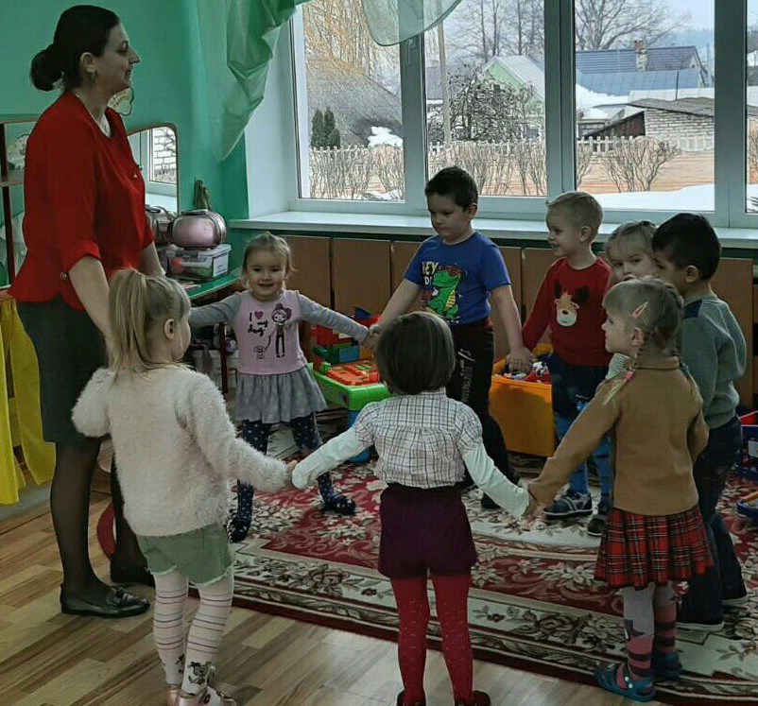
Сюрпрызны момант
Выхавальнік :На кнiжнай полцы замест кнiжак пiсьмо ад Бабулi-Казачнiцы, давайце заглянем у канверт.
«Злы Чараўнiк забраў мяне закрыў краiну казак , кнiгi з казкамi схаваў. Каб атрымаць кнiжку i вярнуцца мне ў краiну казак прыдумаў выпрабаваннi, якiя трэба выканаць. Мой Чароўны клубочак дапаможа знайсці вам дарогу. Да пабачэння!”
Бабуля –Казачнiца.
Выхавальнік :Трэба ў дарогу збірацца . Адправімся мы пешшу, згодны? (адказы дзяцей)
Пальчыкавая гульня “Клубочак”
Выхавальнік і дзеці: Клубочак чароўны ,каціся, каціся ,вядзі нас, ды не заблудзіся
(Кулаком адной рукі выконваем кругавыя рухі па далоні другой–па чарзе)
Па кочках, па кочках, па пянёчках, па пянёчках,
(Пастукваем кулаком па далоні–па чарзе)
Праз ямку – скок , пакаціўся наш клубок.
(Хлапок у далоні, кругавыя рухі далонямі)
(вымаўляюць дзеці разам з выхавацелем i выконваюць рухі рукамі)
Нашы ножкі за ім ішлі, ішлі і куды нас прывялі?
(клубочак пакацiўся, а мы за iм iдзем)
Выхавальнік :. А вось і першае выпрабаванне
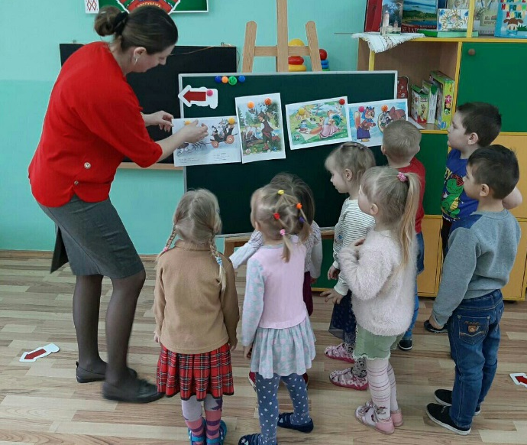
На мальберце ўрыукi з казак i iлюстрацыi
(назваць казку i падабраць карцiнку)
(Казкi: «Дзедава рукавiца», «Коцiк,пеўнiк i лiсiца», «Каза-манюка»)
Выхавальнік і дзеці :Клубочак чароўны, каціся, каціся, вядзі нас, ды не заблудзіся
(Кулаком адной рукі выконваем кругавыя рухі па далоні другой – па чарзе)
Па кочках, па кочках, па пянёчках, па пянёчках,
(Пастукваем кулаком па далоні – па чарзе)
Праз ямку – скок, пакаціўся наш клубок.
(Хлапок у далоні, кругавыя рухі далонямі)
(вымаўляюць дзеці разам з выхавацелем i выконваюць рухі рукамі)
Нашы ножкі за ім ішлі, ішлі і куды нас прывялі?
(клубочак пакацiуся, а мы iдзем за iм)
На стале куфэрак
Што у iм ляжыць? (адкрываем, там залатое яйка)
Яйка дзед не смог разбiць
I бабка не змагла
Толькi мышка-невялiчка
Iм дапамагла.
Як называецца гэтая казка? (Курачка Рабка)
Малайцы! Зараз пагуляем.
Гульня «Адгадай»
Iлюстрацыi да казкi «Курачка Рабка» i некалькi iншых казак
Папляскаем у далонi – калi гэта казка,
Патупаем - калi iншая.
Пальчыкавая гульня “Клубочак”
Выхавальнік і дзеці Клубочак чароўны, каціся, каціся, вядзі нас, ды не заблудзіся
(Кулаком адной рукі выконваем кругавыя рухі па далоні другой – па чарзе)
Па кочках, па кочках, па пянёчках, па пянёчках,
(Пастукваем кулаком па далоні – па чарзе)
Праз ямку – скок, пакаціўся наш клубок.
(Хлапок у далоні, кругавыя рухі далонямі)
(вымаўляюць дзеці разам з выхавацелем i выконваюць рухі рукамі)
Нашы ножкі за ім ішлі, ішлі і куды нас прывялі?
(Клубочак пакаціўся, а мы за iм iдзем)
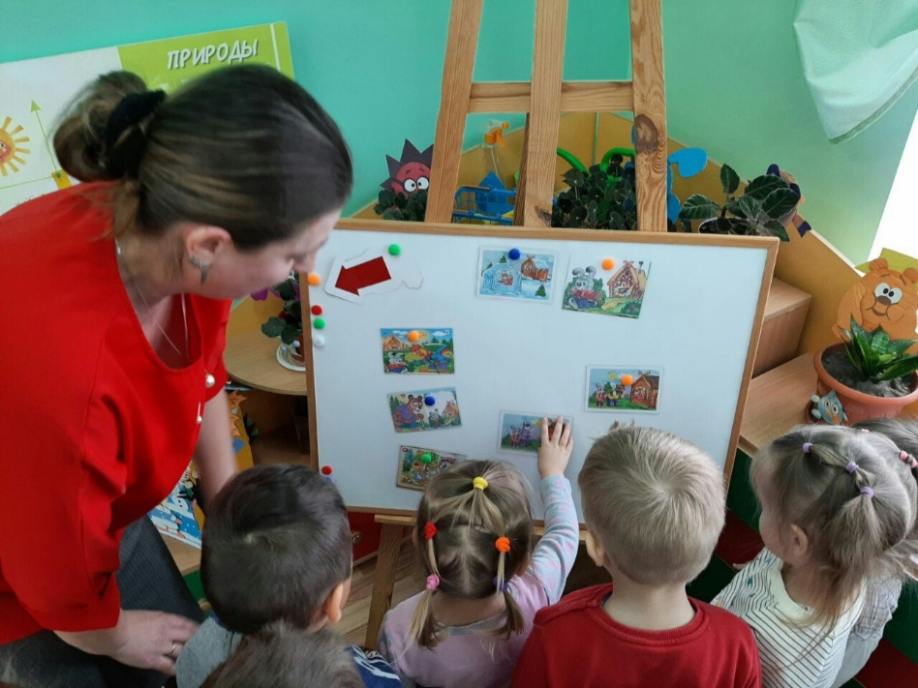
Мальберт (казка «Зайкава Хатка» iлюстрацыi пераблыталiся, раскладзем па парадку).
Узгадаем песенку Пеўнiка :
Я-пятух-чабятух
Я-пявун-лапатун.
На кароткшх нагах
На высокiх пятах
Нясу касу на плячы
Хачу Лiску засячы.
(паўтараем ціха)

Выхавальнік :Назавіце герояў казкi «Зайкава хатка»(адказы дзяцей)
Як вы думаеце яны дружныя? (адказы дзяцей) Чаму вы так лiчыце? А вы дружныя? Давайце памiрым Лiсiчку i Зайчыка-пабудуем хатку для Лiсiчкi, каб яна больш не выганяла Зайчыка.
Дзецi складваюць разрэзаную картку з выявай хаткi.
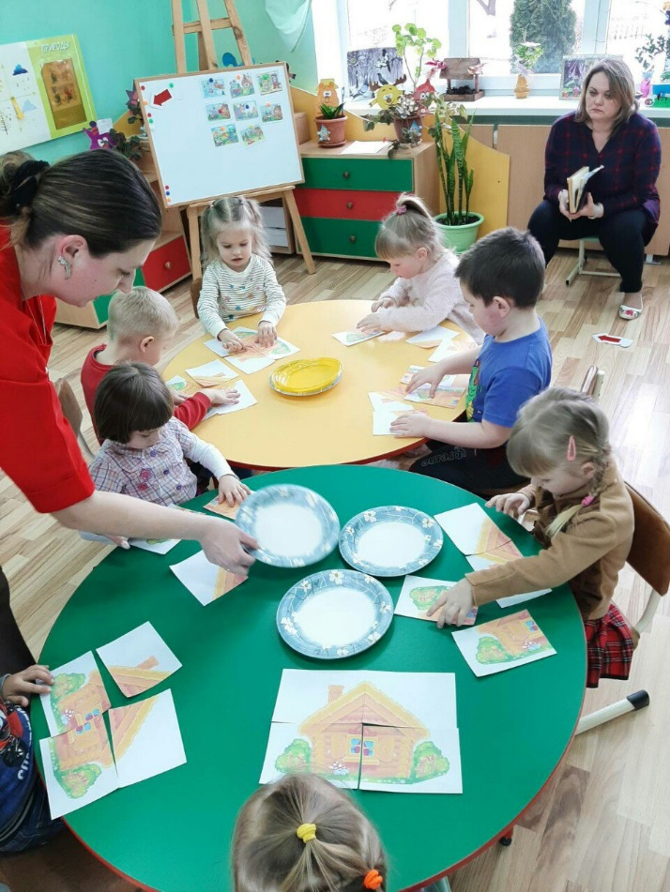
В. Малайцы! Якая прыгожая хатка атрымалася! Лiсiчка i Зайчык вельмi рады, але нам пара далей!
Пальчыкавая гульня “Клубочак”
В. Дз.: Клубочак чароўны, каціся, каціся, вядзі нас, ды не заблудзіся
(Кулаком адной рукі выконваем кругавыя рухі па далоні другой – па чарзе)
Па кочках, па кочках, па пянёчках, па пянёчках,
(Пастукваем кулаком па далоні – па чарзе)
Праз ямку – скок, пакаціўся наш клубок.
(Хлапок у далоні, кругавыя рухі далонямі)
(вымаўляюць дзеці разам з выхавацелем i выконваюць рухі рукамі)
Нашы ножкі за ім ішлі, ішлі і куды нас прывялі?
(Клубочак пакаціўся, а мы за iм iдзем)
Пiсьмо на падлозе «Казку раскажыце, і як у тэатры пакажыце!»
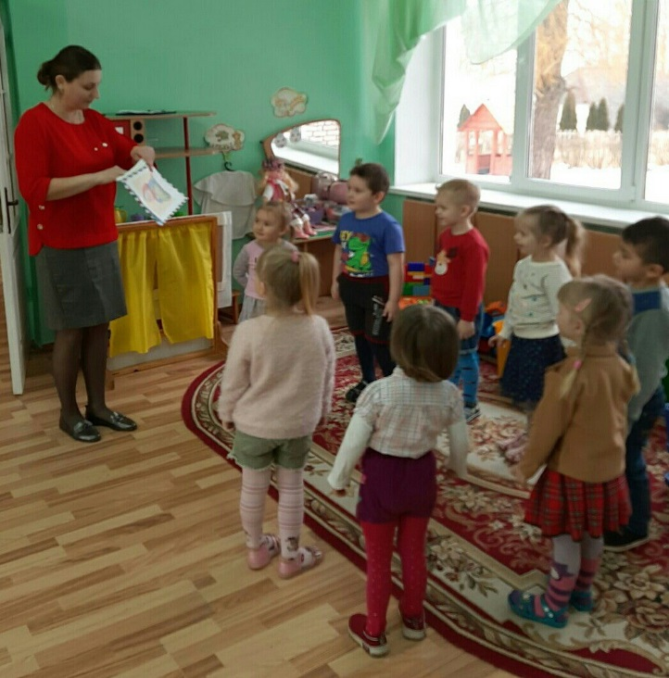
Драматызацыя беларускай народнай казкi «Коцiк Петрык i мышка»
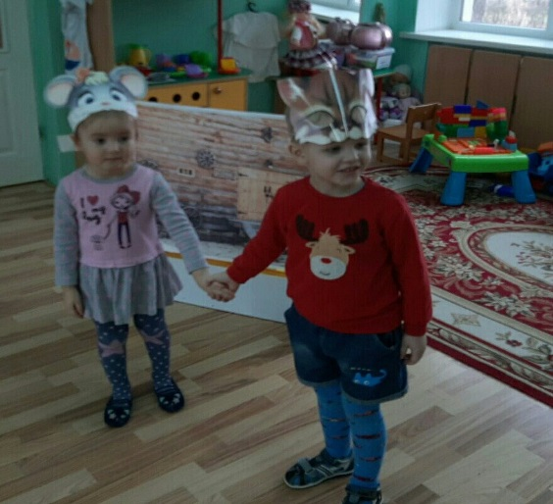
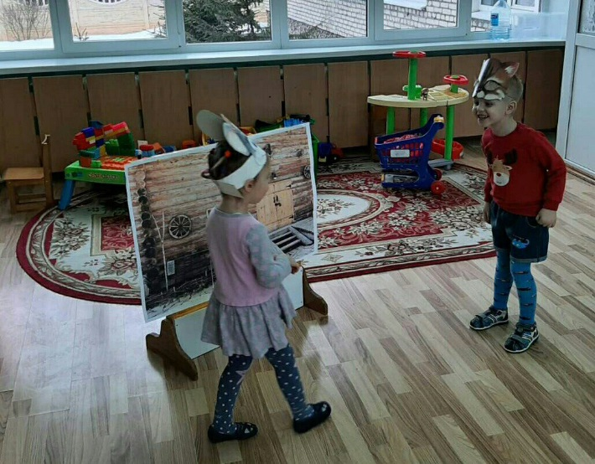
Прыходзіць Бабуля – Казачнiца: Прывiтанне! Вялiкi дзякуй, за дапамогу! Добра ведаеце казкi, злому Чараўнiку прыйшлося мяне адпусцiць i вярнуць кнiжкi з казкамi, каб вы далей маглi чытаць новыя казкi ящчэ цiкавейшыя папярэднiх! Давайце ўспомнiм казкі ў якiх вы пабывалi (iлюстрацыi)
Казкi любяць усе на свеце-
I дарослыя i дзецi.
Вучаць нас яны дружыць
Жыць у згодзе не тужыць!
Танец сяброў ( па выбару)
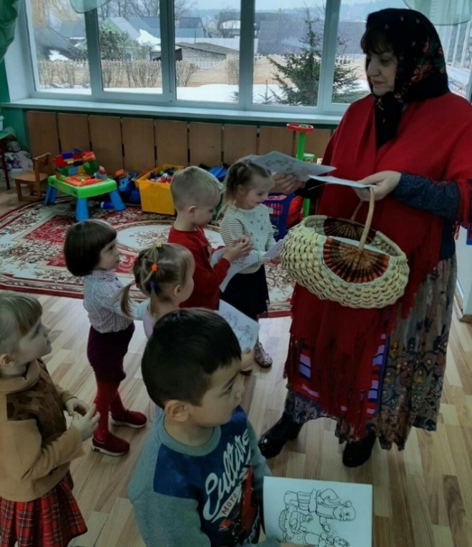
Бабуля: Кожнаму маленькую старонку казкi (раскраска) на памяць, ну i пачастунак ад Бабулi. Да пабачэння!
Выхавальнік : Вось i скончылiся нашы гулi
Дзякуем шчыра, што не паснулi
Што ад душы весялiлiся з намi!
Да пабачэння!

ЛIТАРАТУРА:
- Вучэбная праграма дашкольнай адукацыi.- Мiнск: Нац. iн-т адукацыi,2019.
- Дубiнiна Д.М. Выхаванне у дзяцей дашкольнага узросту цiкавасцi да беларускай мастацкай лiтаратуры i фальклору:дапаможнiк для педагогаў устаноў дашкольнай адукацыi \ Д.М.Дубiнiна.-Мiнск:Новае знанiе,2016.
- «Залатая скарбонка» Хрэстаматыя для дашкольнiкаў: дапаможнiк для педагогаў устаноў дашкольнай адукацыi з рускай мовай навучання.-Мiнск:Аверсев,2018

